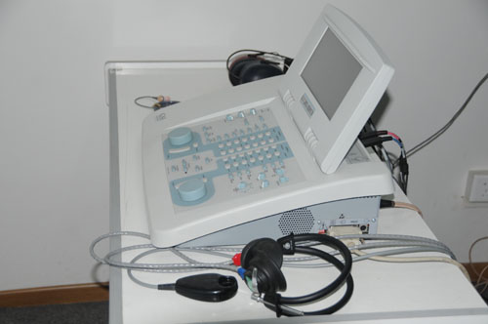
如果您是成人患者或6岁以上的儿童，可以做纯音测听，纯音测听是目前能准确反映听敏度的主现行为测试方法之一，反映受试者在安静环境下所能听到的各个频率的最小声音的能力。采用听声应答的方式，可以了解成人患者或6岁以上儿童听力损失的程度或性质。
定义：是测试听敏度的、标准化的主观行为反应测听，它包括气导听阈和骨导听阈测试。
测试目的：反映受试者在安静环境下所能听到的各个频率的最小声音的听力级，了解听力正常与否以及听力损失的程度和性质，并作为诊断和处理依据。
测试基本原则：先作气导测听，并先测气导听阈较佳耳的骨导，骨导测听时非测试耳都应加掩蔽。

